Задание на курсовую работу по дисциплине «Современные технологии программирования» 8 семестр
Новосибирск
28.7.2026
СибГУТИ
Содержание
Тема 3
Цель 3
Задание 3
Общие требования 3
Тип числа – «Калькулятор р-ичных чисел». 6
Требования. 6
Необходимо предусмотреть следующие варианты (прецеденты) использования калькулятора: 7
Тип числа – «Калькулятор простых дробей». 8
Требования. 8
Необходимо предусмотреть следующие варианты использования (прецеденты) калькулятора: 8
Тип числа – «Калькулятор комплексных чисел». 9
Требования. 9
Необходимо предусмотреть следующие варианты использования калькулятора (прецеденты): 10
Варианты выполнения 12
Рекомендации к выполнению 13
Содержание отчета 13
Литература 14

Тема
Проектирование и реализация программ в технологии «абстрактных типов данных»

Цель
Сформировать практические навыки:
- проектирования программ в технологии «абстрактных типов данных»;
- реализации абстрактных типов данных с помощью классов Object Pascal;
- использования библиотеки визуальных компонентов VCL для построения интерфейса,
- тестирования программ.

Задание
Спроектировать и реализовать калькулятор для выполнения вычислений над числами заданными в соответствии с вариантом, используя классы Object Pascal и библиотеку визуальных компонентов VCL Delphi для построения интерфейса.
Варианты чисел:
- р-ичные числа,
- простые дроби.
- комплексные числа.

Общие требования
Калькулятор обеспечивает вычисление выражений с использованием операций: +, -, *. / и функций: Sqr (возведение в квадрат), Rev (1/x - вычисление обратного значения) без учёта приоритета операций. Приоритет функций одинаковый, выше приоритета операций. Операции имеют равный приоритет.
- Предусмотреть возможность ввода операндов в выражение:
- с клавиатуры,
- с помощью командных кнопок интерфейса,
- из буфера обмена,
- из памяти.
- Необходимо реализовать команду (=). которая завершает вычисление выражения. Она выполняет текущую операцию.
- Необходимо реализовать команду С (начать вычисление нового выражения), которая устанавливает калькулятор в начальное состояние. Она сбрасывает текущую операцию и устанавливает нулевое значение для отображаемого числа и операндов.
- Интерфейс выполнить в стиле стандартного калькулятора Windows (вид - обычный).
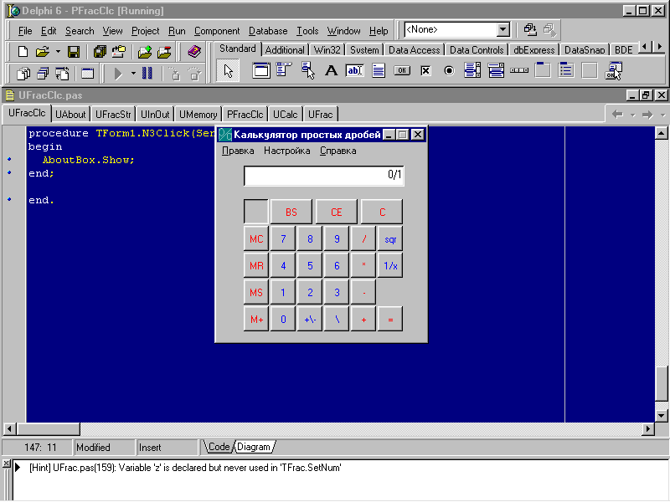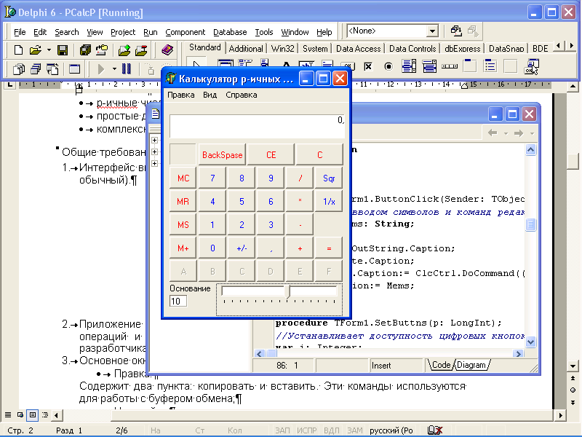
- Приложение должно иметь основное окно для ввода исходных данных, операций и отображения результата и окно для вывода сведений о разработчиках приложения.
- Основное окно должно содержать список из трёх меню:
  - Правка:
Содержит два пункта: «Копировать» и «Вставить». Эти команды используются для работы с буфером обмена;
- Настройка:
Содержит команды выбора режима работы приложения;
- Справка:
Этот команда для вызова справки о приложении.
- Калькулятор должен обеспечивать возможность ввода исходных данных с помощью:
- командных кнопок (мышью),
- клавиатуры: цифровой и алфавитно-цифровой.
- Вводимые числа выравнивать по правому краю.
- Калькулятор должен быть снабжён памятью. Для работы с памятью необходимы команды:
- MC («Очистить»),
- MS («Сохранить»),
- MR («Копировать»),
- M⁺ («Добавить к содержимому памяти»).
Память может находиться в двух состояниях, которые отображаются на панели:
- «Включена» (M). В памяти храниться занесённое значение
- «Выключена» ( ). В памяти находится ноль.
Состояние памяти меняется командами «Сохранить» и «Добавить к содержимому памяти».
- Для редактирования вводимых значений необходимы команды:
- BackSpase (удалить крайний справа символ отображаемого числа),
- CE (заменить отображаемое число нулевым значением)
- Добавить символ, допустимый в изображении числа (арабские цифры, знак, разделители).
- Для просмотра выполненных вычислений после последней команды «=» калькулятор необходимо снабдить командой «История».
- Снабдите компоненты интерфейса всплывающими подсказками.

Тип числа – «Калькулятор р-ичных чисел».

Требования.
- Калькулятор обеспечивает работу с числами в системах счисления с основанием в диапазоне от 2 до 16.
- Основание системы счисления – настраиваемый параметр. Настройку можно установить в основном окне или добавить в меню «Настройка».
- Исходные числа и результат вводятся и выводятся в формате фиксированная точка
[-]<р - ичное целое без знака><разделитель>[< р - ичная дробь без знака >]
Необходимо обеспечить возможность работы в режимах:
- «целые» (вводятся только р-ичные целые числа),
- «действительные» (вводятся р-ичные числа с целой и дробной частями).
- Кнопки для ввода цифровой информации необходимо связать с используемой системой счисления. Для пользователя необходимо сделать доступными кнопки только для ввода цифр используемой системы счисления.
- При смене системы счисления отображаемое число должно выражаться в новой системе счисления.

Необходимо предусмотреть следующие варианты (прецеденты) использования калькулятора:
- Выполнение одиночных операций:
«операнд1» «операция» «операнд2» «=» «результат»
Пример. 5 + 2 = 7 (р = 10)
- Выполнение операций с одним операндом:
«операнд» «операция» «=» «результат»
Пример. 5 * = 25 (р = 10)
- Повторное выполнение последней операции:
«=»«результат» «=» «результат»
Пример. 5 + 4 = 9 = 13 = 17(р = 10)
- Выполнение операции над отображаемым значением в качестве обоих операндов:
«результат» «операция» «=» «результат»
Пример. 2 + 3 = 5 = 8 + = 16(р = 10)
- Вычисление функций:
«операнд» «Sqr» «результат»
Пример. 5 «Sqr» 25 (р = 10)
- Вычисление выражений:
«операнд1» «функция1» «операция1» «операнд2» «функция2» «операция2» …«операндN» «операцияN» «=»«результат»
Пример.
ввод | 6 | Sqr | + | 2 | Sqr | / | 10 | + | 6 | =
Отображаемый результат | 6 | 36 | 36 | 2 | 4 | 40 | 10 | 4 | 6 | 10
Отображаемое значение может сохраняться в памяти или добавляться к её содержимому.

Тип числа – «Калькулятор простых дробей».

Требования.
- Калькулятор должен обеспечить ввод и редактирование целых чисел в обычной записи и рациональных дробей в записи:
[-]<целое без знака>|[-]<числитель><разделитель><знаменатель>.
<числитель>::= <целое без знака>
<знаменатель>::= <целое без знака>
<разделитель>::= ‘/’ | ‘|’
- Предусмотреть настройку калькулятора на отображение результата в двух форматах: «дробь» или «число». В формате «дробь» результат всегда отображается в виде дроби. В формате «число» результат отображается в виде числа, если дробь может быть сокращена, так что знаменатель равен 1.

Необходимо предусмотреть следующие варианты использования (прецеденты) калькулятора:
- Выполнение одиночных операций:
«операнд1» «операция» «операнд2» «=» «результат»
Пример. 5/1 + 2/1 = 7/1.
- Выполнение операций с одним операндом:
«операнд» «операция» «=» «результат»
Пример. 5/1 * = 25/1.
- Повторное выполнение операции:
«=»«результат» «=» «результат»
Пример. 5/1 + 4/1 = 9/1 = 13/1 = 17.
- Выполнение операции над отображаемым значением в качестве обоих операндов:
«результат» «операция» «=» «результат»
Пример. 2/1 + 3/1 = 5/1 = 8/1 + = 16/1.
- Вычисление функций:
«операнд» «Sqr» «результат»
Пример. 5/1 «Sqr» 25/1.
- Вычисление выражений:
«операнд1» «функция1» «операция1» «операнд2» «функция2» «операция2» …«операндN» «операцияN» «=»«результат»
Пример.
ввод | 6/1 | Sqr | + | 2/1 | Sqr | / | 10/1 | + | 6/1 | =
Отображаемый результат | 6/1 | 36/1 | 36/1 | 2/1 | 4/1 | 40/1 | 10/1 | 4/1 | 6/1 | 10/1
Отображаемое значение может сохраняться в памяти или добавляться к её содержимому.

Тип числа – «Калькулятор комплексных чисел».

Требования.
- Калькулятор обеспечивает ввод комплексных чисел в записи:
[-]<действительная часть><разделитель>[-] <мнимая часть>
<действительная часть>::= <действительное число без знака с целой и\или дробной частями>
<мнимая часть>::= <действительное число без знака с целой и\или дробной частями>
<разделитель>::= ‘i*’
- Предусмотреть настройку калькулятора на отображение результата в двух форматах: “комплексное” или “действительное” число. В формате «комплексное» результат всегда отображается в виде комплексного числа. В формате «действительное» результат отображается в виде действительного, если мнимая часть равна 0.
- Калькулятор должен вычислять функции: Pwr - возведение в целую степень, Root - извлечение целого корня (Предусмотреть возможность вывода всех корней), Mdl - вычисление модуля комплексного числа, Cnr - вычисление аргумента комплексного числа в градусах, Cnr - вычисление аргумента комплексного числа в радианах. Предусмотреть ввод показателя степени для возведения в степень и извлечения корня. Результат вычисления указанных выше функций отображайте в отдельных компонентах. Эти операции вычисляются отдельно, а не в составе выражения.

Необходимо предусмотреть следующие варианты использования калькулятора (прецеденты):
- Выполнение одиночных операций:
«операнд1» «операция» «операнд2» «=» «результат»
Пример. 5 + 2 = 7.
- Выполнение операций с одним операндом:
«операнд» «операция» «=» «результат»
Пример. 5 * = 25.
- Повторное выполнение операции:
«=» «результат» «=» «результат»
Пример. 5 + 4 = 9 = 13 = 17.
- Выполнение операции над отображаемым значением в качестве обоих операндов:
«результат» «операция» «=» «результат»
Пример. 2 + 3 = 5 = 8 + = 16.
- Вычисление функций:
«операнд» «Sqr» «результат»
Пример. 5 «Sqr» 25 (р = 10)
- Вычисление выражений:
«операнд1» «функция1» «операция1» «операнд2» «функция2» «операция2» …«операндN» «операцияN» «=»«результат»
Пример.
ввод | 6 | Sqr | + | 2 | Sqr | / | 10 | + | 6 | =
Отображаемый результат | 6 | 36 | 36 | 2 | 4 | 40 | 10 | 4 | 6 | 10
Отображаемое значение может сохраняться в памяти или добавляться к её содержимому.

Варианты выполнения
Варианты выполнения
№ Варианта | Тип числа | Прецеденты | операнды могут браться из |  | История | Настройки
№ Варианта | Тип числа | Прецеденты | памяти | буфера обмена | История | Настройки
1 | действительное в системе счисления с основанием от 2 до 16 | 1-5, | да | да | да | да
2 | действительное в системе счисления с основанием от 2 до 16 | 1-5 | да | нет | нет | да
3 | действительное в системе счисления с основанием от 2 до 16 | 1-5 | да | нет | да | да
4 | действительное в системе счисления с основанием от 2 до 16 | 1-5 | да | да | нет | да
5 | действительное в системе счисления с основанием от 2 до 16 | 1-5 | да | да | нет | нет
6 | действительное в системе счисления с основанием от 2 до 16 | 1-5 | да | нет | нет | нет
7 | действительное в системе счисления с основанием от 2 до 16 | 1-5 | да | нет | да | нет
8 | действительное в системе счисления с основанием от 2 до 16 | 1-5 | да | да | да | нет
9 | простая дробь | 1-5 | да | да | да | да
10 | простая дробь | 1-5 | да | нет | нет | да
11 | простая дробь | 1-5 | да | нет | да | да
12 | простая дробь | 1-5 | да | да | нет | да
13 | простая дробь | 1-5 | да | да | нет | нет
14 | простая дробь | 1-5 | да | нет | нет | нет
15 | простая дробь | 1-5 | да | нет | да | нет
16 | простая дробь | 1-5 | да | да | да | нет
17 | комплексное | 1-5 | да | да | да | да
18 | комплексное | 1-5 | да | нет | нет | да
19 | комплексное | 1-5 | да | нет | да | да
20 | комплексное | 1-5 | да | да | нет | да
21 | комплексное | 1-5 | да | да | нет | нет
22 | комплексное | 1-5 | да | нет | нет | нет
23 | комплексное | 1-5 | да | нет | да | нет
24 | комплексное | 1-5 | да | да | да | нет

Рекомендации к выполнению
- Используйте типы данных разработанные вами при выполнении лабораторных работ.
- В качестве буфера обмена используйте глобальный объект ClipBoard класса TClipBoard, доступный во всех работающих приложениях.
- Диаграмма классов UML для калькулятора представлена на рисунке.
Здесь класс число в зависимости от варианта может быть: р-ичное число, простая дробь, комплексное число.

Содержание отчета
- Задание.
- Спецификации к типам данных.
- Текст программы.
- Тестовые наборы данных для тестирования абстрактных типов данных, классов и приложения.
- Инструкция пользователю.
- Литература.

Литература
- А.И. Марченко. Программирование на языке Object Pascal 2.0. - К.: Юниор, 1998. - 304 с., ил.
- Кэнту М. Delphi 5 для профессионалов. – СПб.: Питер, 2001. – 944 с.: ил.
- П. Дарахвелидзе, Е. Марков. Программирование в Delphi 4. - СПб.:БХВ - Санкт-Петербург,1999.-864 с., ил.
- Петр Дарахвелидзе, Евгений Марков. Delphi - среда визуального программирования. СПб.: BHV - Санкт-Петербург, 1996. - 352 с.
- Джон Матчо, Дэвид Р. Фолкнер. Delphi. М.: Бином. 1995. -464 с.
- Джеф Дантеман, Джим Мишел, Дон Тейлор. Программирование в среде Delphi. - К.: НИПФ «ДиаСофтЛтд», 1995. - 608 с.

